Санкт-Петербургский национально исследовательский университет

информационных технологий, механики и оптики

Факультет программной инженерии и компьютерной техники



**Лабораторная работа по веб-программированию № 1**

Вариант №10106

Выполнил: Балтабаев Дамир Темиржанович

Группа: P3210

Преподаватель: Письмак Алексей Евгеньевич

г. Санкт-Петербург

2021

**Задание**

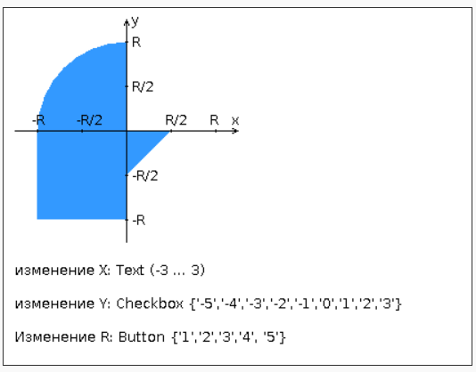

**Выполнение**

**Результат**

**Вывод**

В процессе выполнения лабораторной работы я научился подключаться и выполнять работу на удаленном сервере, собирать jar-архивы и ознакомился с классом Math стандартной библиотеки Java.